职业技能等级认定个人申报表

|  |  |  |  |  |  |  |  |  |  |  |  |  |  |  |  |  |  |
| --- | --- | --- | --- | --- | --- | --- | --- | --- | --- | --- | --- | --- | --- | --- | --- | --- | --- |
| 姓 名 | |  | | 性 别 | | | | | | |  | 出生年月日 | | |  | | **贴照片处**  1.近期免冠2  寸白底证件照；  2.相片尺寸：  48X 33mm；  3.头部尺寸：  宽:21-24mm  长:28-33mm |
| 考生来源 | | 学校□ 企业□ 部队□ 社会□ 其他□ | | | | | | | | | | | | | | |
| 文化程度  **(附复印件)** | |  | | | | 毕业院校  及专业 | | | |  | | | | | | |
| 证件类型 | | 身份证□ 军官证□ 香港证件□ 澳门证件□ 台湾证件□ 外国护照□ | | | | | | | | | | | | | | |
| 证件号码  **(附复印件)** | |  | | | | | | | 户籍所在地 | | | |  | | | |
| 通讯地址 | |  | | | | | | | | | | | | | 联系电话 | |  |
| 户口性质 | | 本省城镇□ 本省农村□ 非本省城镇□ 非本省农村□ 台港澳人员□ 外籍人员□ | | | | | | | | | | | | | | | |
| 单位名称 | |  | | | | | | | | | | | | 相关工作年限 | | |  |
| 现职业资格或职称等级 | | 现有职业资格/技能等级/职称名称：  职业资格/技能等级：无等级□ 五级□ 四级□ 三级□ 二级□ 一级□  职称：初级职称□ 中级职称□ 高级职称□  **（附证书复印件）** | | | | | | | | | | | | | | | |
| 申报职业 | |  | | | | | 申报级别 | | | | 五级□ 四级□ 三级□ 二级□ 一级□ | | | | | | |
| 考试类型 | | 新考□ 重考□ 补考□ | | | | | 考核科目 | | | | 理论□ 技能□ 综合评审□ 其他□ | | | | | | |
| 从事本工种专业年限  （工作单位填写盖章） | | | 专业工龄证明  同志系我单位职工，在我单位 部门从事 岗位工作,累计以往从事该职业（工种）的专业工龄合计已满 年。特此证明。  单位联系电话：  单位人力资源部门盖章  年 月 日 | | | | | | | | | | | | | | |
| **承 诺 声 明**  本人已认真阅读职业技能等级认定考试相关规定和本职业国家职业标准申报条件，知晓考试要求和考试方式，本人自愿参加职业技能等级认定考试，并做如下承诺：  一、自觉遵守职业技能等级认定考试有关规定及考评中心的相关工作要求；   1. 考生本人真实、准确地提供和填写本人基本信息、文化程度、工作单位、专业工龄、身份证件等相关资料，不   得由他人代填；   1. 本表格内容正确无误，所提交的证明材料和照片真实无假，一旦确认，不得更改申报信息；   　　四、考试期间，遵守考场纪律，不交头接耳，不作弊或协助他人作弊等违反考场纪律的行为；  　　五、对违反以上承诺所造成的后果，本人自愿接受取消考试资格、成绩无效、注销证书信息等处理方式，并承担由此造成的一切后果和法律责任。  承诺人（本人签名+手印）：  日期： 年 月 日 | | | | | | | | | | | | | | | | | |
| 培训单位 | 该生已经完成国家职业技能标准上规定的有关培训(共________学时)。  ( 盖章 ) | | | | 申  报  机  构 | | | 经审核,该考生所报材料属实，所提交复印件与原件相符。  ( 盖章 ) | | | | | | | 考评中心 | 审批通过□  未达申报要求□  ( 盖章 ) | |

**认定成绩记录**

|  |  |  |  |  |  |  |
| --- | --- | --- | --- | --- | --- | --- |
| **认定成绩** | **科目** | **理论** | **技能** | **综合** | **领证日期** | **年 月 日** |
| **分数** |  |  |  | **证书号码** |  |

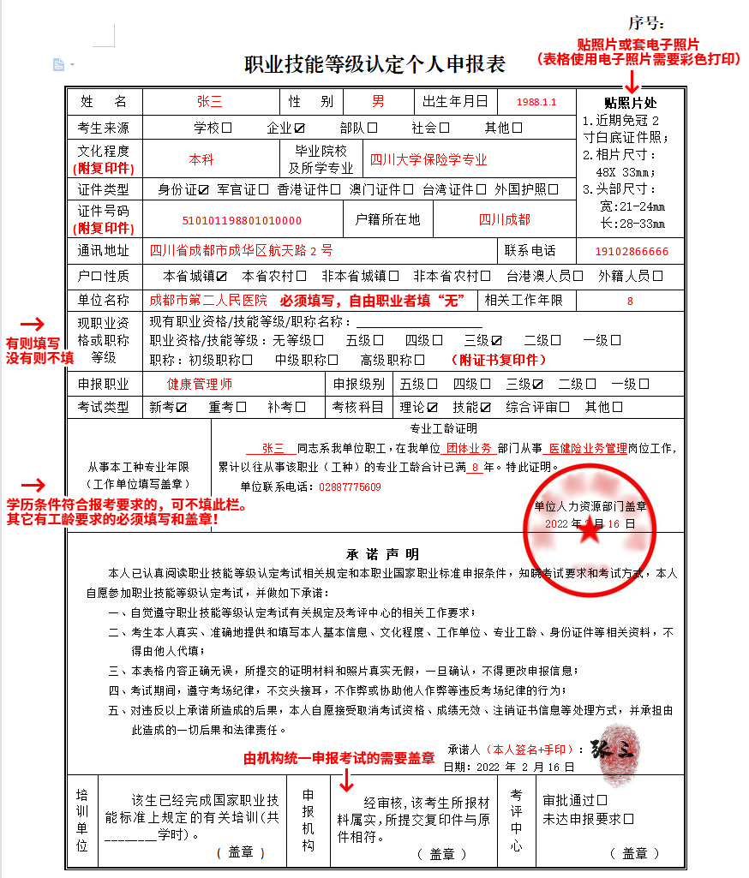**认定成绩记录**

|  |  |  |  |  |  |  |
| --- | --- | --- | --- | --- | --- | --- |
| **认定成绩** | **科目** | **理论** | **技能** | **综合** | **领证日期** | **年 月 日** |
| **分数** |  |  |  | **证书号码** |  |